GUIDE DE L’UTILISATEUR —
Outil destiné aux pairs éducateurs pour informer les professionnelles du sexe sur les options de contraception

Introduction
L’Outil destiné aux pairs éducateurs pour informer les professionnelles du sexe sur les options de contraception (outil PE-FSW FP) est destiné à l’utilisation des pairs éducateurs (PE) aux fins de partage d’informations sur la contraception avec les professionnelles du sexe (PS). L’outil PE-FSW FP et le plan de session (voir le Guide de formation à la page suivante) sont des prototypes qui doivent être modifiés pour répondre aux besoins du programme, au mélange de méthodes de contraception disponibles et à la culture de la région où ils seront utilisés (par exemple, des illustrations et un langage appropriés). Les notes relatives aux adaptations possibles (par exemple, l’élimination de l’inclusion des pratiques comme l’utilisation prolongée de pilules contraceptives orales combinées, si elles ne sont pas autorisées par les lignes directrices nationales) sont incluses dans le fichier PowerPoint original. L’outil PE-FSW FP est une adaptation d’un outil de conseil initialement développé pour les agents de santé communautaires (ASC) qui offrent des conseils en planification familiale (PF) (voir page suivante pour des informations contextuelles supplémentaires). Une ressource complémentaire, Contraceptive Services for Female Sex Workers — Training Module for Clinicians (Services de contraception destinés aux professionnelles du sexe - Module de formation pour les cliniciens), est également disponible pour orienter le personnel clinique vers les besoins spéciaux des professionnelles du sexe.

Comment utiliser l’outil PE-FSW FP pour informer les professionnelles du sexe sur les options de contraception*
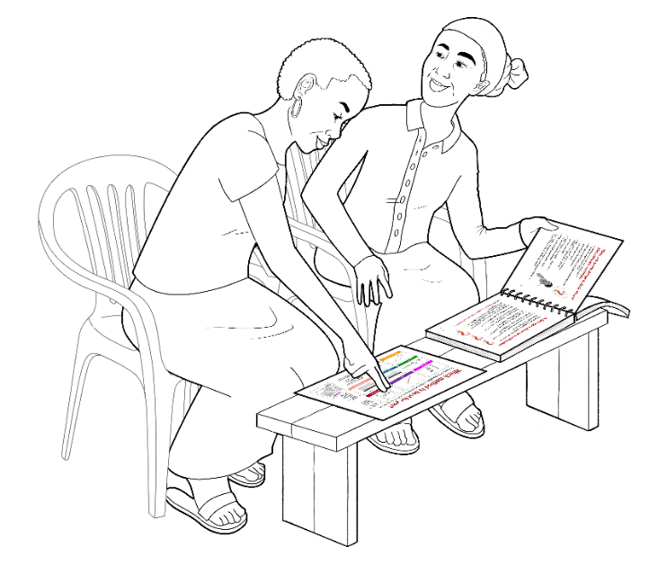
L’outil suit ce processus de partage d’informations générales :
Lorsque l’outil est utilisé correctement, sa conception prend en charge l’interaction pair éducateur-professionnelle du sexe en facilitant le contact visuel, en offrant un accès égal à des informations faciles à comprendre et en permettant des discussions confidentielles.
- informer le pair professionnelle du sexe sur les objectifs/intentions de la discussion
- encourager le pair professionnelle du sexe à prendre en compte les caractéristiques/ problèmes spécifiques lorsqu’elle pense à la contraception
- présenter des informations afin que la professionnelle du sexe puisse envisager les méthodes et approches de contraception les plus adaptées à ses besoins pour prévenir la grossesse, le VIH et les autres IST
- fournir les coordonnées des établissements selon les intérêts/préoccupations du pair professionnelle du sexe
* Même si l’outil n’est pas spécifiquement conçu à cet effet, les pairs éducateurs pourraient également l’utiliser lors de sessions de discussion en petits groupes pour présenter des méthodes de contraception aux professionnelles du sexe.

Guide d’impression de l’outil PE-FSW FP
L’outil PE-FSW FP doit être imprimé en couleur (les informations sur les méthodes sont codées par couleur) et copié recto/verso au format paysage/horizontal (lors de la visualisation, les pages paires doivent être à gauche, les pages impaires doivent être à droite). Les pages doivent être reliées sur le bord court à l’aide d’une spirale de sorte que l’outil/le manuel repose à plat lorsqu’il est ouvert. Le support visuel, qui inclut le tableau de choix des méthodes et les approches de prévention (deux dernières pages du fichier PowerPoint), devrait dans l’idéal être imprimé recto verso sur du papier épais et plastifié - ils ne doivent pas être reliés au reste du manuel. Certains pairs éducateurs peuvent juger utile de créer et d’apposer des onglets sur les pages qu’ils utilisent le plus souvent.

Guide d’utilisation de l’outil PE-FSW FP
- Asseyez-vous côte à côte de sorte que le pair éducateur et le pair professionnelle du sexe puissent voir le visage de l’autre et discuter en privé.
- Placez le support visuel directement devant le pair professionnelle du sexe avec l’outil PE-FSW FP dans une position où la professionnelle du sexe et le pair éducateur peuvent tous les deux le voir (voir illustration).
- Pointez vers des informations figurant sur les pages de l’outil et sur le support visuel pour aider à expliquer les informations clés. Rappelez au pair professionnelle du sexe que les méthodes en haut du tableau de choix des méthodes sont les plus efficaces.
- Utilisez les barres à code couleur (ou les onglets ajoutés) pour trouver des informations et passer d’une section à l’autre.
- Utilisez les pages 6 à 9 pour dire au pair professionnelle du sexe ce que vous ferez pendant la session, en savoir plus sur les besoins du pair professionnelle du sexe et expliquer comment elle peut bénéficier de la contraception.
- Encouragez le pair professionnelle du sexe à utiliser les questions et les informations des pages 10 à 13 pour comparer les caractéristiques des méthodes de contraception et réfléchir aux approches de prévention de la grossesse, du VIH et des autres IST qui pourraient être les plus adaptées à ses besoins.
- Utilisez les informations des pages 14 à 37 pour fournir des informations de base sur les méthodes de contraception. Utilisez la première page dédiée à chaque méthode pour en donner un aperçu. Utilisez la deuxième page dédiée à chaque méthode pour décrire la manière dont son utilisation peut affecter les professionnelles du sexe.
- Utilisez la page 38 pour écrire les coordonnées des établissements où les professionnelles du sexe peuvent obtenir des services.

Guide de formation des pairs éducateurs à l’utilisation de l’outil PE-FSW FP
L’outil doit être présenté dans le cadre d’une formation structurée qui inclut une présentation approfondie des méthodes de contraception et de la prophylaxie préexposition afin que les pairs éducateurs puissent faire preuve de connaissance et d’assurance lorsqu’ils expliquent les méthodes et approches de contraception permettant de prévenir la grossesse, le VIH et les autres IST pendant leurs interactions avec les pairs professionnelles du sexe. La session de formation doit également comporter des jeux de rôle et des études de cas qui permettent aux pairs éducateurs de s’entraîner avec l’outil PE-FSW FP dans plusieurs simulations en situation réelle et de recevoir des commentaires constructifs visant à améliorer leurs performances. Un plan de session et des supports supplémentaires pour orienter et former les pairs éducateurs à l’utilisation de l’outil sont disponibles. L’encadrement en cours d’emploi veille en outre à ce que les pairs éducateurs puissent utiliser l’outil comme prévu et augmente les chances que les pairs professionnelles du sexe puissent prendre de meilleures décisions dans le choix de la méthode de contraception la plus adaptée à leurs besoins lors d’une consultation ultérieure chez un prestataire.

Pourquoi utiliser l’Outil de conseil destiné aux agents de santé communautaires pour la planification familiale comme base de l’outil PE-FSW FP ?
L’objectif du prototype d’outil destiné aux agents de santé communautaires est d’améliorer la qualité des conseils en planification familiale pour un choix éclairé et de la prestation de services au niveau communautaire. Même si les pairs éducateurs n’offrent pas de conseils pour un choix éclairé, ils sont plus souvent chargés de partager des informations sur les contraceptifs, parallèlement à leur rôle plus classique de communication des messages de prévention des IST/du VIH. Étant donné que les tâches de partage d’informations effectuées par les pairs éducateurs sont similaires à celles effectuées par les agents de santé communautaires, il était logique d’adapter l’outil de ceux-ci à l’usage de ceux-là. La portabilité et la facilité d’utilisation ont également érigé l’adaptation de l’outil des agents de santé communautaires en option souhaitable pour les pairs éducateurs. En 2019, le prototype d’outil destiné aux agents de santé communautaires a été adapté et taillé sur mesure pour l’usage des pairs éducateurs travaillant avec des professionnelles du sexe au Mali.
Les concepts inclus dans l’outil destiné aux agents de santé communautaires (ASC) ont été tirés de plusieurs outils de conseil existants, y compris le Guide de la planification familiale à l’usage des agents de santé communautaires et de leurs clients développé par l’Organisation mondiale de la Santé en 2011 et La stratégie de counseling équilibré : Un kit pour les prestataires de services de planification familiale, publié par le Conseil de la population en 2008.

